|  |
| --- |
|  |
| Приказ Росгидромета от 09.10.2023 N 490 "Об утверждении образца специального информационного знака для обозначения границ охранных зон стационарных пунктов наблюдений за состоянием окружающей среды, ее загрязнением" (Зарегистрировано в Минюсте России 01.02.2024 N 77104) |
| Документ предоставлен [**КонсультантПлюс  www.consultant.ru**](https://www.consultant.ru)  Дата сохранения: 26.03.2024 |

Зарегистрировано в Минюсте России 1 февраля 2024 г. N 77104

МИНИСТЕРСТВО ПРИРОДНЫХ РЕСУРСОВ И ЭКОЛОГИИ

РОССИЙСКОЙ ФЕДЕРАЦИИ

ФЕДЕРАЛЬНАЯ СЛУЖБА ПО ГИДРОМЕТЕОРОЛОГИИ

И МОНИТОРИНГУ ОКРУЖАЮЩЕЙ СРЕДЫ

ПРИКАЗ

от 9 октября 2023 г. N 490

ОБ УТВЕРЖДЕНИИ ОБРАЗЦА СПЕЦИАЛЬНОГО ИНФОРМАЦИОННОГО ЗНАКА

ДЛЯ ОБОЗНАЧЕНИЯ ГРАНИЦ ОХРАННЫХ ЗОН СТАЦИОНАРНЫХ ПУНКТОВ

НАБЛЮДЕНИЙ ЗА СОСТОЯНИЕМ ОКРУЖАЮЩЕЙ СРЕДЫ, ЕЕ ЗАГРЯЗНЕНИЕМ

В соответствии с [пунктами 15](https://login.consultant.ru/link/?req=doc&base=LAW&n=447638&date=26.03.2024&dst=17&field=134) и [15(1)](https://login.consultant.ru/link/?req=doc&base=LAW&n=447638&date=26.03.2024&dst=18&field=134) Положения об охранной зоне стационарных пунктов наблюдений за состоянием окружающей среды, ее загрязнением, утвержденного постановлением Правительства Российской Федерации от 17 марта 2021 года N 392, приказываю:

1. Утвердить образец специального информационного знака для обозначения границ охранных зон стационарных пунктов наблюдений за состоянием окружающей среды, ее загрязнением согласно приложению к настоящему приказу.

2. Контроль за выполнением настоящего приказа оставляю за собой.

Руководитель Росгидромета

И.А.ШУМАКОВ

Утвержден

приказом Росгидромета

от 09.10.2023 N 490

ОБРАЗЕЦ СПЕЦИАЛЬНОГО ИНФОРМАЦИОННОГО ЗНАКА

ДЛЯ ОБОЗНАЧЕНИЯ ГРАНИЦ ОХРАННЫХ ЗОН СТАЦИОНАРНЫХ ПУНКТОВ

НАБЛЮДЕНИЙ ЗА СОСТОЯНИЕМ ОКРУЖАЮЩЕЙ СРЕДЫ, ЕЕ ЗАГРЯЗНЕНИЕМ

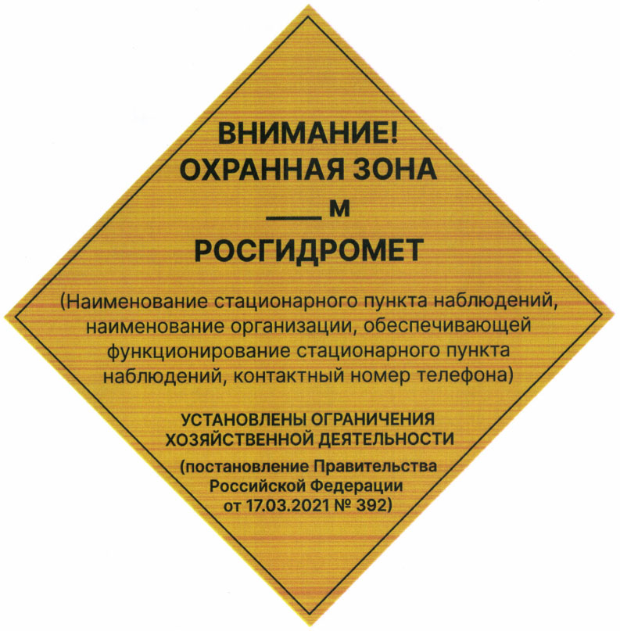

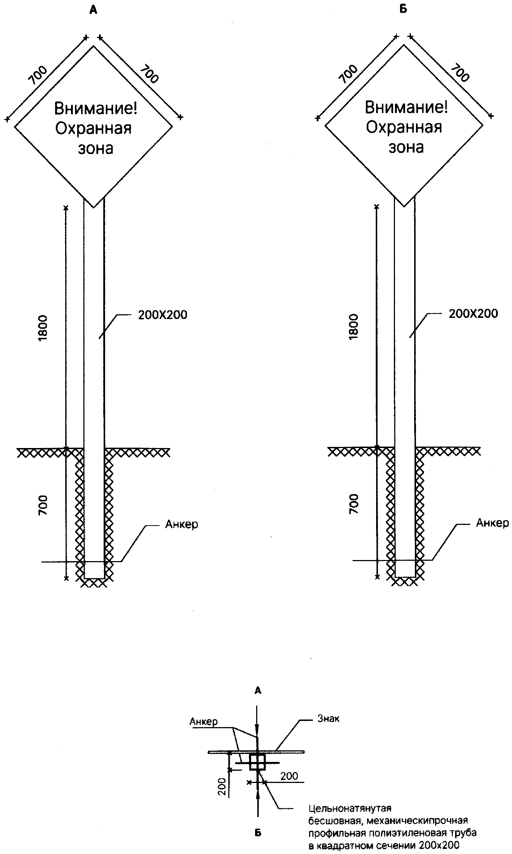

Специальный информационный знак "Охранная зона" для обозначения границ охранных зон стационарных пунктов наблюдений за состоянием окружающей среды, ее загрязнением состоит из двух элементов: информационного щита и стойки основания.

Цвет фона информационного щита - горчичный с тонкой черной окантовкой, цвет стойки основания - черный.

Информационная надпись "ВНИМАНИЕ! ОХРАННАЯ ЗОНА ___ м РОСГИДРОМЕТ (Наименование стационарного пункта наблюдений, наименование организации, обеспечивающей функционирование стационарного пункта наблюдений, контактный номер телефона) УСТАНОВЛЕНЫ ОГРАНИЧЕНИЯ ХОЗЯЙСТВЕННОЙ ДЕЯТЕЛЬНОСТИ ([постановление](https://login.consultant.ru/link/?req=doc&base=LAW&n=447638&date=26.03.2024) Правительства Российской Федерации от 17.03.2021 N 392)" печатается буквами черного цвета и выравнивается по центру.

Текст, нанесенный на знак, должен быть виден в светлое время суток с расстояния 50 метров.